

Lektion 7: Præpositionsforbindelser

# Oversigt

|  |  |  |  |
| --- | --- | --- | --- |
| **Om** | | | |
| beder | spørger | taler | drømmer |
| ask for | ask | speak about | dream |

|  |  |  |  |
| --- | --- | --- | --- |
| **Til** | | | |
| glæder sig | ringer | er dygtig | er nødt |
| looks forward to | call | is skilled at | has to |

|  |  |  |  |
| --- | --- | --- | --- |
| **Af** | | | |
| slapper | er ked | er træt | er stolt |
| relaxes | is sad | is tired | is proud |

|  |  |  |  |
| --- | --- | --- | --- |
| **På** | | | |
| stoler | er vred | er sikker | venter |
| trust | is angry at | is sure | waiting for |

|  |  |  |  |
| --- | --- | --- | --- |
| **For** | | | |
| sørger | er bange | er glad | er svært |
| make sure that | is scared of | is happy | is difficult |

|  |  |  |  |
| --- | --- | --- | --- |
| **Med** | | | |
| er vild | snakker | holder op | er ligeglad |
| is crazy about | talk to | stop | don't care |

|  |  |
| --- | --- |
| **I** | |
| er forelsket | er interesseret |
| is in love with | is interested in |

|  |  |
| --- | --- |
| **Op** | |
| rydder | Vasker |
| is tidying up | is doing the dishes |

1. **Øvelser til præpositionsforbindelser**

**Opgave: Indsæt den rigtige præposition i sætningen**

Hun beder ______________________ en is.

Sofie rydder ____________________ i stuen.

Simon glæder sig ____________________ sommerferien.

Hun slapper _______________________ i stuen.

Du kan stole ____________________ mig.

Han sørger ____________________ at alle har det sjovt til festen.

Hun er bange __________________ at gå til eksamen.

Han er dygtig ____________________ matematik.

Anne er forelsket _______________________ sin bedste ven.

Sofus er glad _____________ sin uddannelse.

Hun er ked ___________ det, fordi hendes kæreste har slået op.

Marie er vild _______________ chokolade.

Samson er vred ______________ sin far.

**Opgave: Indsæt den rigtige præposition i teksten**

Martin sidder og slapper ______________ Klokken er 8, og han skal på arbejde. Han vasker hurtigt ______________ og rydder ______________ i køkkenet. Han er bange ______________ at komme for sent, så han løber til bussen. Han venter ______________ bussen i 10 minutter. Den er forsinket, og han er ikke sikker ______________ at den overhovedet kommer. Martin ringer ______________ busselskabet og brokker sig. Martin er vred ______________ buschaufføren, da bussen kommer, men han er glad ______________ at han kommer på arbejde til tiden. Martin er vild ______________ sit arbejde, men han glæder sig alligevel ______________ klokken bliver 17, for så har han weekend og kan slappe ______________ I weekenden skal Martin være sammen med sin kæreste, som han er meget forelsket ______________.

**Opgave: Skriv en sætning til hvert billede**

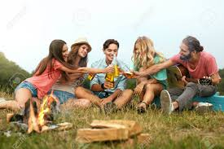

**________________________________________________________________________________**

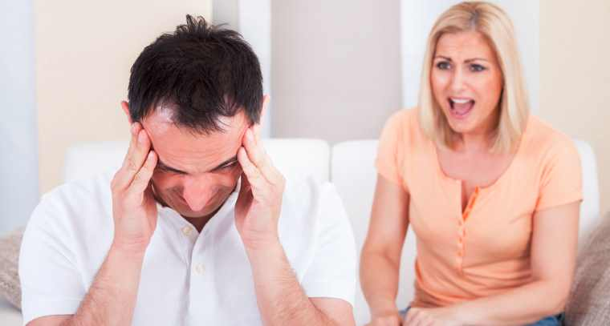

**________________________________________________________________________________**

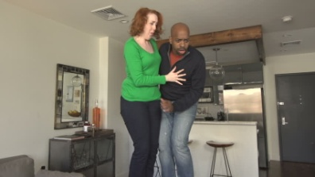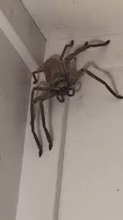

**________________________________________________________________________________**



**________________________________________________________________________________**

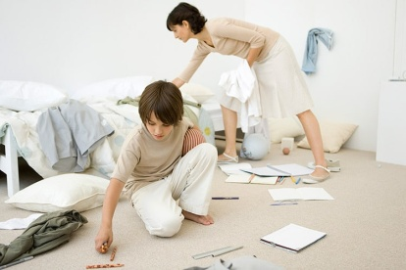

**________________________________________________________________________________**

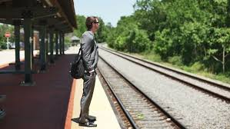

**________________________________________________________________________________**

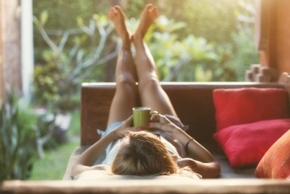

**________________________________________________________________________________**



**________________________________________________________________________________**



**________________________________________________________________________________**



**________________________________________________________________________________**

1. **Lytteøvelse**

**Opgave: Lyt til dialogen og skriv de otte præpositionsforbindelser, du hører.**

|  |  |  |  |
| --- | --- | --- | --- |
| **1.** | **2.** | **3.** | **4.** |
| **5.** | **6.** | **7.** | **8.** |

**Opgave: Skriv 3 spørgsmål til lytteøvelsen**

1.___________________________________________________________________

2.___________________________________________________________________

3.___________________________________________________________________

**Opgave: Skriv sætninger med de otte præpositionsforbindelser. Start med tidsadverbial.**

1.___________________________________________________________________

2.___________________________________________________________________

3.___________________________________________________________________

4. __________________________________________________________________

5. __________________________________________________________________

6. __________________________________________________________________

7. __________________________________________________________________

8. __________________________________________________________________

**Opgave: Brug en præpositionsforbindelse og færdiggør sætningerne**

1. Jeg er glad.........................................................................................................................

2. Jeg er træt.........................................................................................................................

3. Jeg er sikker.......................................................................................................................

4. Jeg drømmer.....................................................................................................................

5. Jeg er nødt........................................................................................................................

6. Jeg er ked .........................................................................................................................

7. Jeg er stolt..........................................................................................................................

8. Jeg stoler............................................................................................................................

9. Jeg venter .........................................................................................................................

10. Jeg er vred.......................................................................................................................

11. Jeg er dygtig...................................................................................................................

12. Jeg er vild.........................................................................................................................